关于网络课程（公选课、A系列）成绩确认相关问题的情况说明

1、在超星选课了但是教务系统没有导入成绩

一般是因为当初选课时进错了选课通道，导致成绩不被认可。下面是操作指南及选课通知，要从选课通知给出的链接进去才是正确的选课通道。

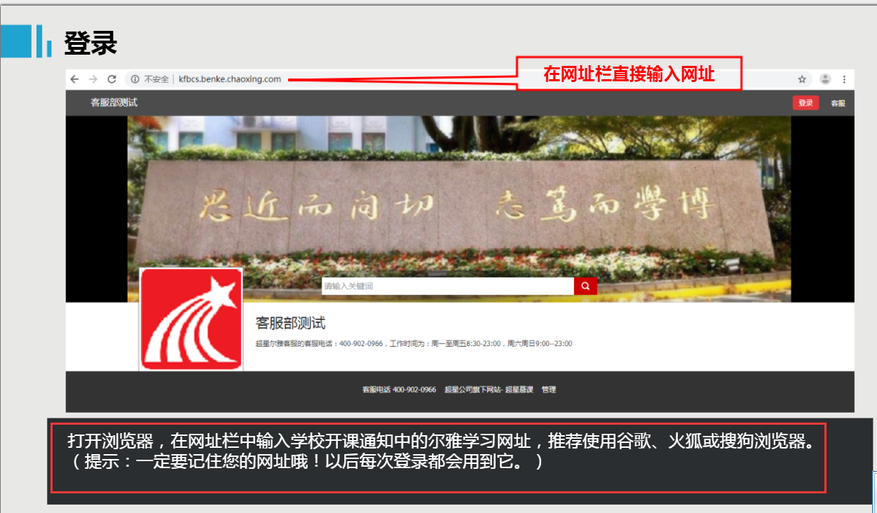

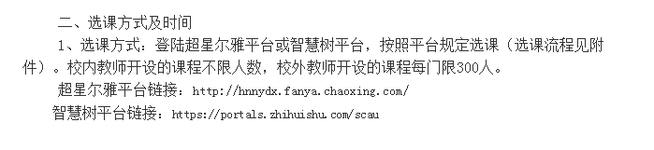

如果成绩显示为：视频40%，测试20%，考试40%，则选课通道没有错，这些同学如果在教务系统没有成绩，一般是因为学号或者姓名等信息填错了。

如果成绩显示为：视频40%，测试30%，考试30%则表示当时选课时没有按照通知要求，进错了选课通道，成绩无效，不被认可。

如果选课通道没有进错，但是教务系统还是显示没有成绩，一般是因为学号或者姓名填错了，选课通知有明确说明：



2、在智慧树选课了但是教务处系统没有导入成绩

主要是因为：智慧树平台课程有分共享课 和公开课（兴趣课）。

如果选课的时候选了公开课（兴趣课），则成绩无效，**必须要选择共享课**。

学习时，请关注角标为**共享课**，角标为**兴趣课**或是**公开课**的是同学们自己在知到APP里选择的，这个课看完没有分数！要学习**共享课！共享课！共享课！**

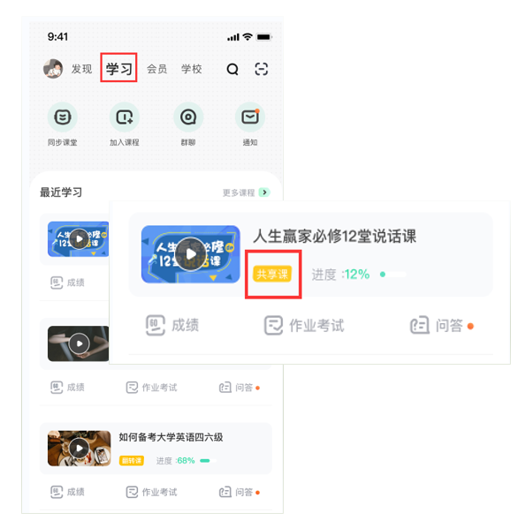

如果确认选了共享课但教务系统没有显示成绩，一般是因为学号或者姓名填错了，选课通知有明确的说明，如下：



3、在成绩确认前，请详细认真阅读相关通知，务必谨慎选择，一旦选定，将不得变更。

4、如果没有在教务系统发现待确认的网络课成绩，通常是以下原因造成的请自行对照检查：一是没有按照选课通知要求的时间和流程选课；二是虽然按照选课通知要求的时间和流程选课了但是选的是公开课而非共享学分课；三是虽然按选课通知要求的时间和流程选课并完成了考试但考试成绩低于60分，则默认该门课程自动作废，将不会导入教务系统，所以教务系统无法查看到待确认的成绩。